С 01.09.2015 г. по 30.09.2015 г. в МКОУ «Специальная школа № 30» провела месячник безопасности.
Во время месячника наши ребята ознакомились с внутренними правилами школы. С правилами пожарной безопасности. С правилами электробезопасности. С правилами ПДД.

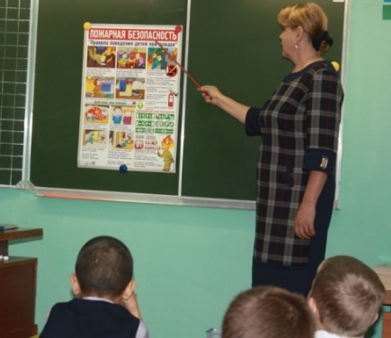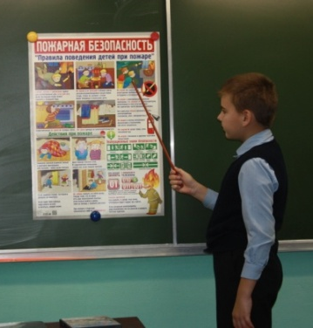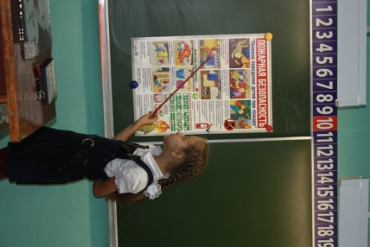
2 «А» класс повторяет правила пожарной безопасности

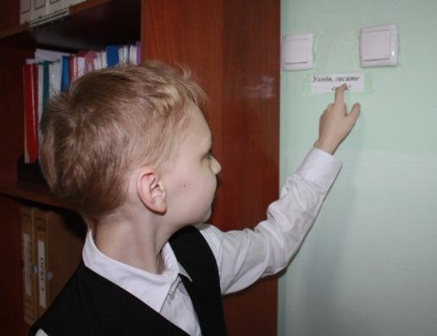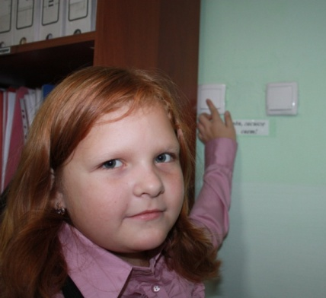
4 «А» класс участвует в акции «Уходя – выключи свет!»

Также в школе прошли внеплановая и плановая эвакуации учащихся и персонала в возникнования ЧС и пожара.
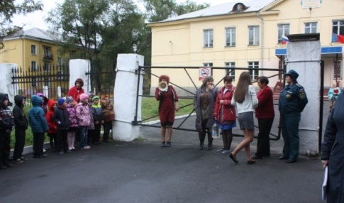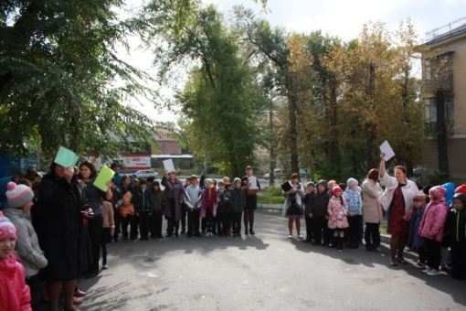

- в 4-х классах прошёл конкурс сочинений «Я и безопасность!»
- с подготовительного по 3 классы прошёл конкурс рисунков «Как я вижу безопасность!»;
- также прошёл внеплановый конкурс для всей начальной школы «Дорожный знак своими руками»;
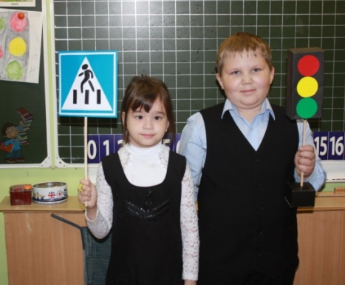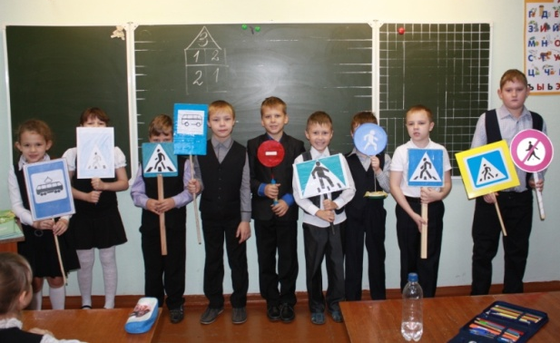
Все участники конкурсов были награждены на линейке посвященной завершению месячника безопасности.

Материал подготовил: Плешакова В.М.
Фото: Плешаковой В.М.

